Fázisátalakulások vizsgálata

6. mérés

Mérést végezte: Borkovits Bendegúz

Szerdai csoport

NK-T7UR9P

[borbende@gmail.com](mailto:borbende@gmail.com)

Mérés dátuma: 2020. 03. 25.

Beadás dátuma: 2020. 04. 07.

Mérendő adatok:

|  |
| --- |
| m [g] |
| 1.1521 +/- 0.0005 |

|  |  |  |  |  |
| --- | --- | --- | --- | --- |
|  | Tf [℃] | Th [℃] | F [℃*min] | α [K/min] |
| Gyors fűtés | 331.56 | 340.73 | -28.130 | 10 |
| Gyors hűtés | 329.35 | 317.15 | 31.683 | -8 |
| Lassú fűtés | 331.03 | 338.07 | -30.438 | 8 |
| Lassú hűtés | 329.61 | 320.50 | 32.617 | -5 |

A mérés célja:

A minta és annak környezetének vizsgálata négy különböző folyamat közben. A folyamatok közben fellépő fázisátalakulások megfigyelése és feldolgozása.

A mérés rövid leírása:

DTA berendezéssel lemérem egy kályhába helyezett mintának és környezetének a hőmérsékletváltozását négy folyamat alatt. Ezek a gyors fűtés, a gyors hűtés, a lassú fűtés és a lassú hűtés. A berendezés kinyeri az adatsort, ami tartalmazza a minta és a környezet hőmérsékletét, illetve ezek különbségét az idő függvényében. Ezt a DTA kiértékelő programmal vizsgálom. Az ábrákról leolvasom a fázisátalakulás hőmérsékletét, amit a fázisátalakulás környezetébe behúzott segédvonalak metszéspontjaként kapok meg, a hőátadási tényező kiszámításához szükséges hőmérsékletet, amit a fázisátalakulás tartományán és a két görbe egymástól való eltérésén számolt átlagolásból kapok segédvonalak segítségével, és a különbség görbén a fázisátalakulás által létrehozott részt integrálva a területet is.

Eszközök:

DTA berendezés, DTA kiértékelő program, digitális mérleg, referencia hőtartály, analóg szkenner, feszültségmérő, analóg digitál átalakító, számítógép

Hibaforrások:

Kerekítési hiba, pontatlan illesztés a kiértékelő programon, alap-, és segédvonalak pontatlan behúzása, a modell levezetése közben alkalmazott egyszerűsítésből következő hiba.

Ábrák:

Mindegyik folyamatnál az első ábra jelöli a minta és a környezeti hőmérséklet változását. A zöld grafikon jelöli a környezeti hőmérsékletet és a kék jelöli a minta hőmérsékletét. Mindegyik folyamatnál a második ábra, vagyis a sárga görbe jelöli az előbb említett két hőmérséklet különbségét. A lila vonal az alapvonal, amit az integrálás behatárolásához kellett felvenni.

Gyors fűtés:

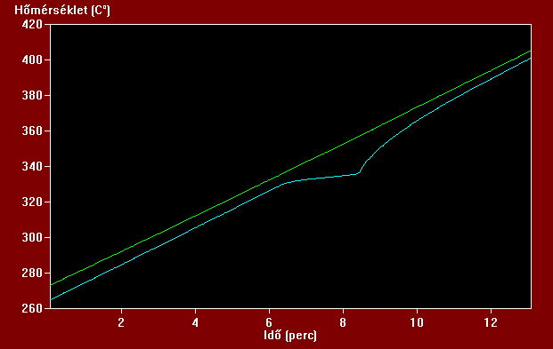

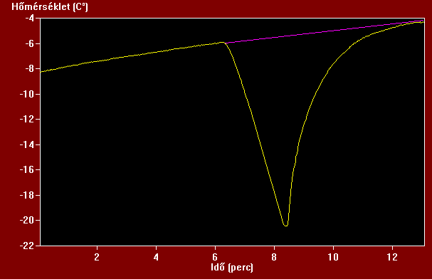

Gyors hűtés:

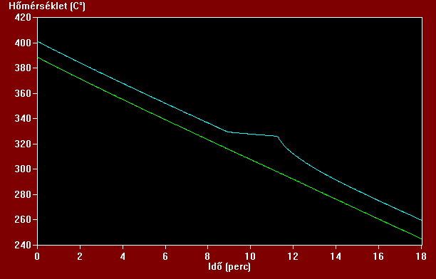

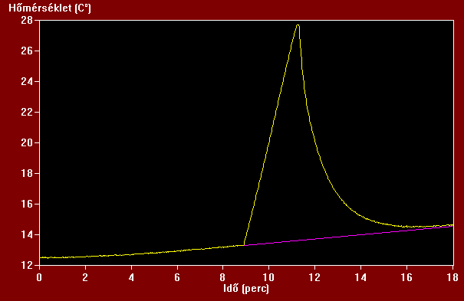

Lassú fűtés:

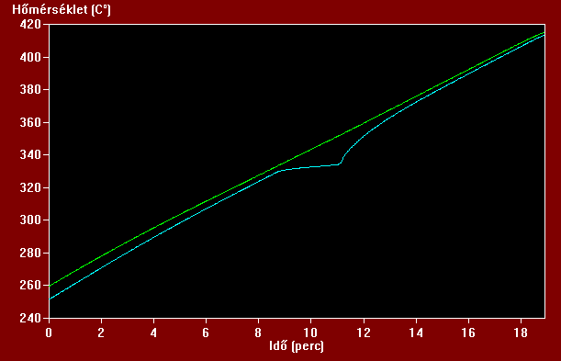

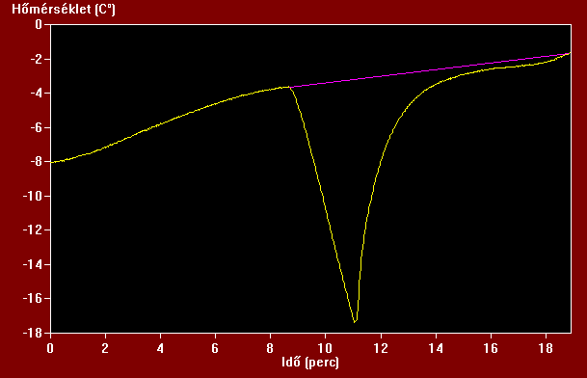

Lassú hűtés:

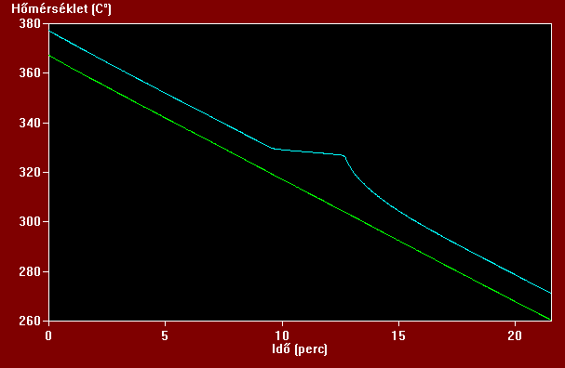

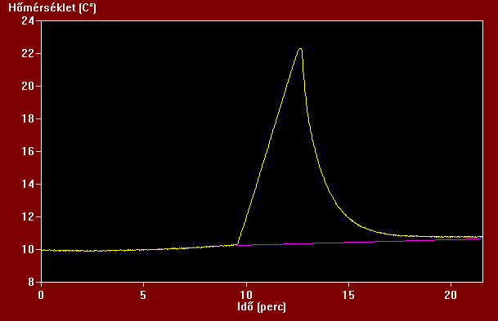

Kiértékelés:

A hőátadási együtthatót erről az ábráról olvasom le:

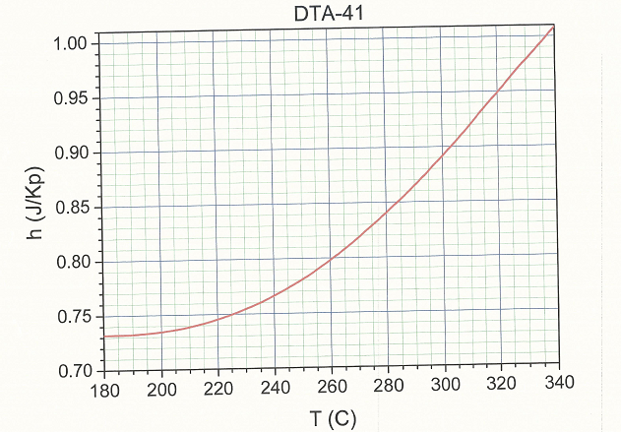

A szükséges adatokat bepakolom egy táblázatba a rendezettség kedvéért.

|  |  |  |  |
| --- | --- | --- | --- |
|  | F [℃*min] | Th [℃] | α [K/min] |
| gyors fűtés | -28.130 | 340.73 | 10 |
| gyors hűtés | 31.683 | 317.15 | -8 |
| lassú fűtés | -30.438 | 338.07 | 8 |
| lassú hűtés | 32.617 | 320.50 | -5 |

Ebben a táblázatban α a folyamatok során bekövetkező hőmérsékletváltozás sebessége. Ezen adatok alapján megadhatom az olvadáspontot, ha az adatsoromra a következő egyenletű egyenest illesztem:

$$T_{h}(α)=m*α+T_{olv}$$

Vagyis, ha megvagyok az illesztéssel, α = 0 pontban megkapom az olvadáspontot a függvényértékből. Az ehhez tartozó hőátadási tényezővel kell számolni.

Az egyenes egyenlete:

$$T_{h}\left(α\right)=1.3236*α+327.458$$

Az illesztés hibái:

a meredekség hibája: $±0.01994$

a tengelymetszet hibája: $±0.1586$

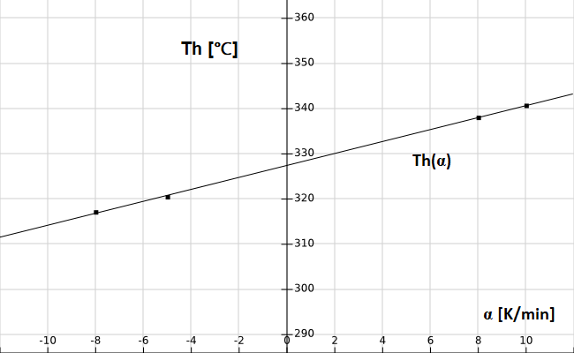

Vagyis $T_{olv}=327.458 ℃$ és az ehhez tartozó hőátadási tényező: $h=0.97±0.005 \frac{J}{K*min}$

A további számításokhoz F-et átlagolni kell és hibájaként én az átlagtól való legnagyobb eltérést adom meg.

$$F=30.717±2.587 ℃*min$$

A fázisátalakulási hő meghatározása:

$$Q=h*F=29.795 ±2.663 J$$

Hibája:

$$\frac{∆Q}{Q}=\frac{∆h}{h}+\frac{∆F}{F}=0.089$$

Az egységnyi tömegre vonatkoztatott fázisátalakulási hő:

$$q=\frac{Q}{m}=25.861±2.327 \frac{J}{g}$$

Hibája:

$$\frac{∆q}{q}=\frac{∆Q}{Q}+\frac{∆m}{m}=0.090$$

**A minta azonosítása:**

Az eredményeim közelítenek az ólom irodalmi értékeihez, főleg az olvadáspont.

Diszkusszió:

A lassú és a gyors fűtés-hűtés mérésből is hasonló értékeket kaptam, mind olvadáspontra, hőátadási tényezőre, integrált területre és fázisátalakulási hőkre. Lényegében az egyetlen különbség a lassú és gyors folyamatok között, hogy a gyorsnál a minta hőmérsékletének változása jobban eltér a környezet változásától. Ezt az ábrákról olvashatjuk le. Habár a hűtés esetén most ez kevésbé megfigyelhető.